МИНИСТЕРСТВО НАУКИ И ВЫСШЕГО ОБРАЗОВАНИЯ РОССИЙСКОЙ ФЕДЕРАЦИИ

ФГАОУ ВО «СЕВЕРО-КАВКАЗСКИЙ ФЕДЕРАЛЬНЫЙ УНИВЕРСИТЕТ»

Институт математики и информационных технологий имени профессора Н.И.Червякова

Кафедра инфокоммуникаций.

Дисциплина:   
Кроссплатформенное программирование

# ОТЧЕТ ПО ЛАБОРАТОРНОЙ РАБОТЕ №2

Основы Pandas

**Выполнил**: студент 3 курса

группы ИВТ-б-о-19-1

Чернобаев Денис Юрьевич

**Проверил**: Воронкин Роман Александрович

Работа защищена с оценкой:

Ставрополь, 2022

**Цель работы** исследовать базовые возможности системы управления базами данных Pandas

# Ход работы:

1. Создал свой общедоступный репозиторий на Github, выбрав лицензию MIT и язык программирования Python.

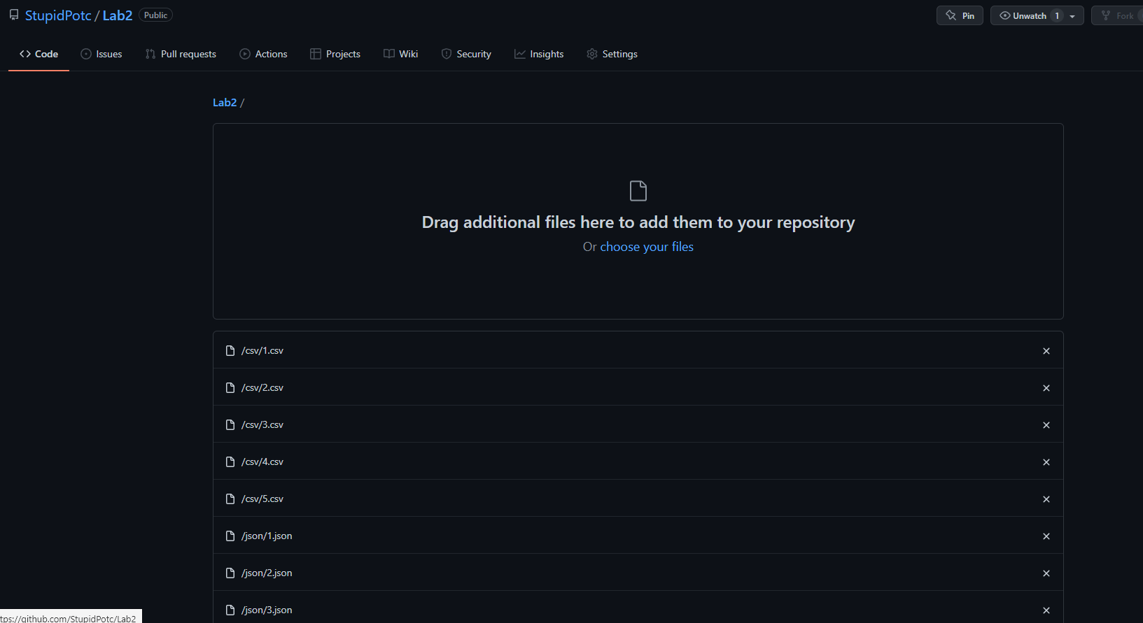

Рисунок 1. Создание нового репозитория

1. Организовал свой репозиторий в соответствие с моделью ветвления gitflow
2. Скачал файл и проверил содержимое таблицы:

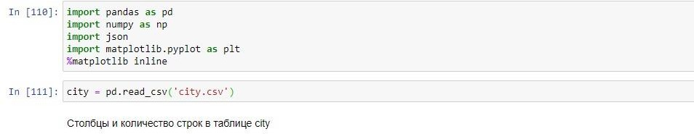

1. С помощью команды select вывел информацию о том, сколько городов в каждом из федеральных округов:

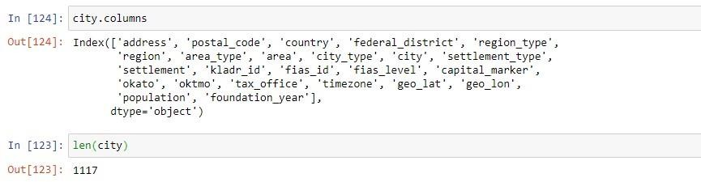

1. С помощью команды select вывел следующую информацию:
   1. У каких городов в названии есть слово «Красный»?

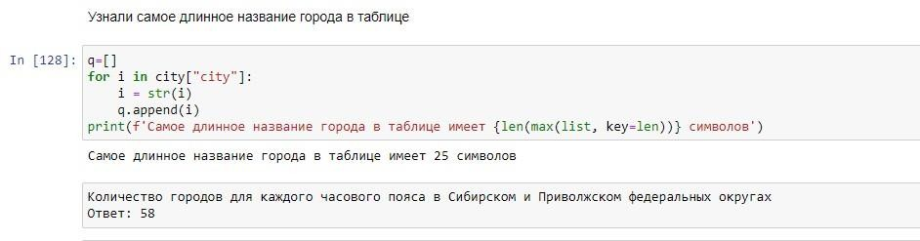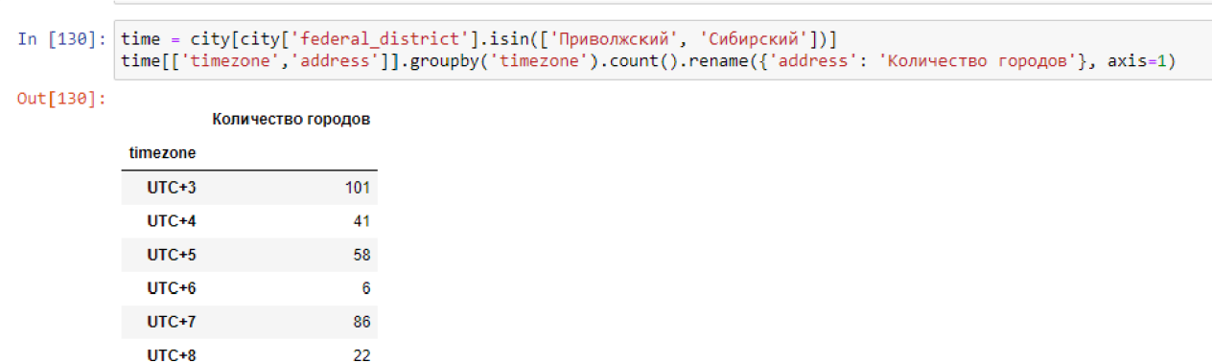

* 1. Какие города появились за последние 30 лет?
  2. Сколько городов в Приволжском и Уральском округах?

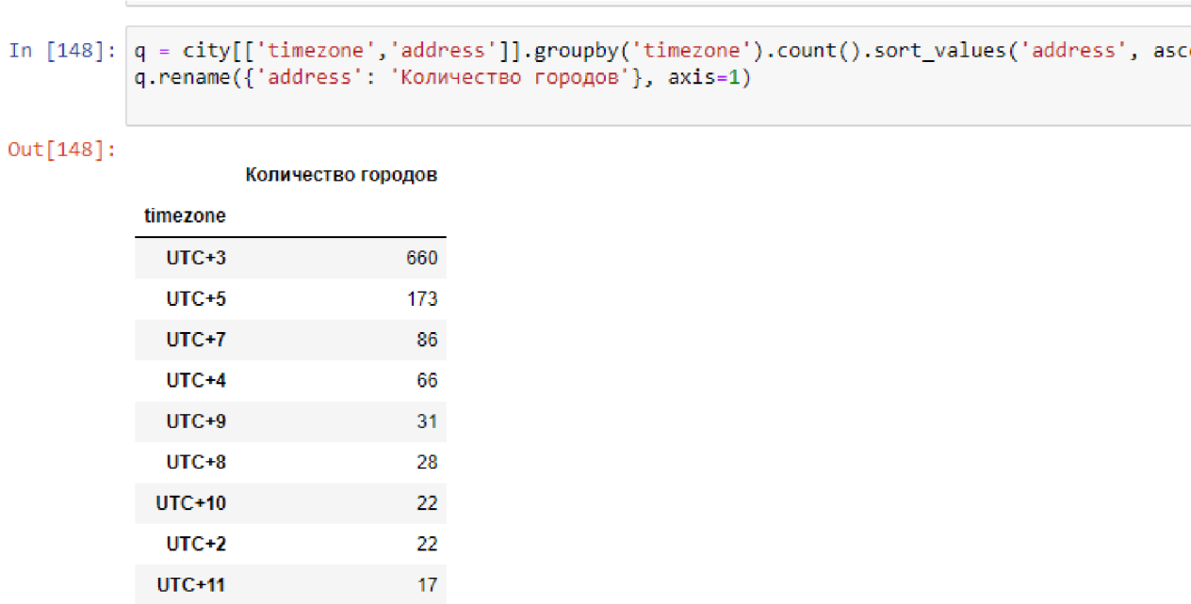

1. Сформировал подзапрос: “Сколько городов было основано в каждом веке?»:

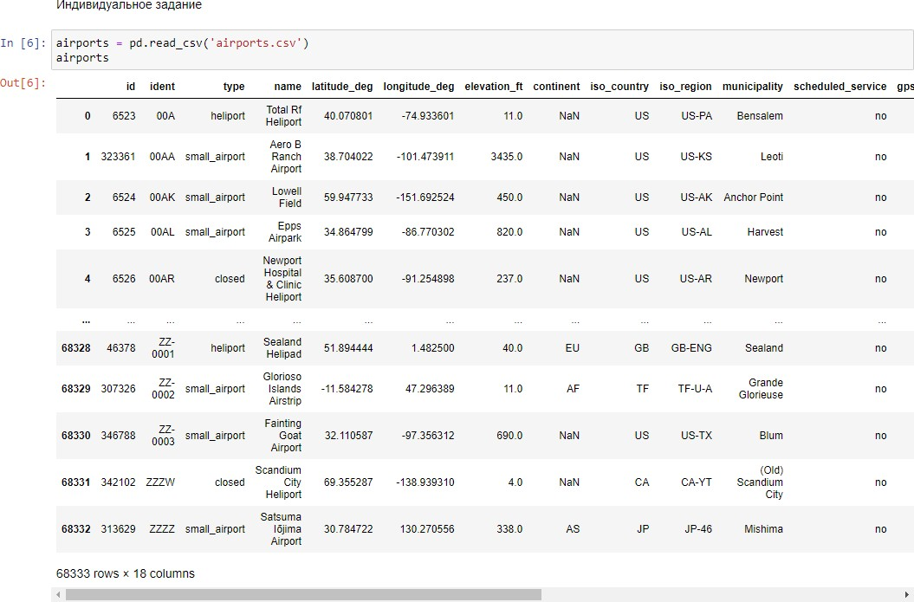

1. Сортировка по имени

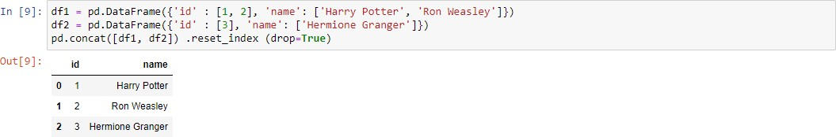

1. 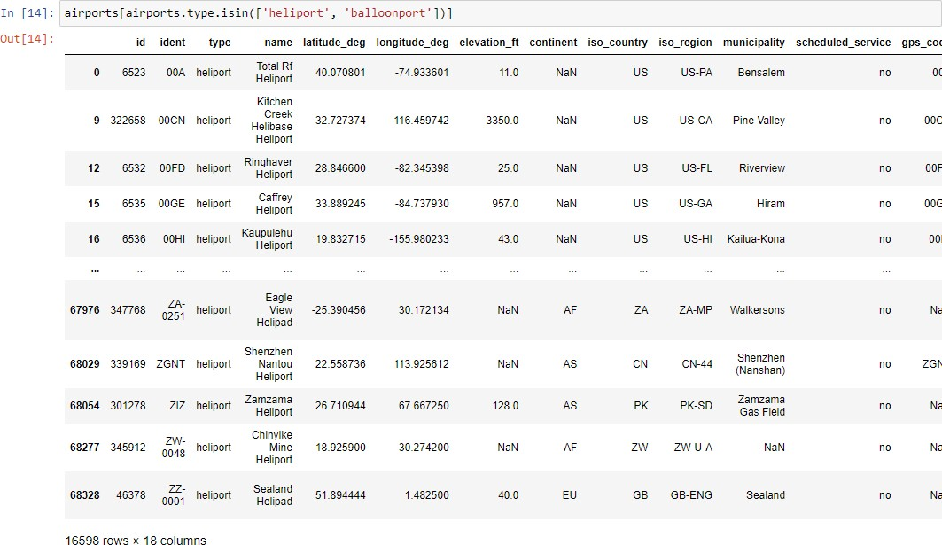Сортировка по 2-ум параметрам
2. Сортировка по аэропортам в Америке

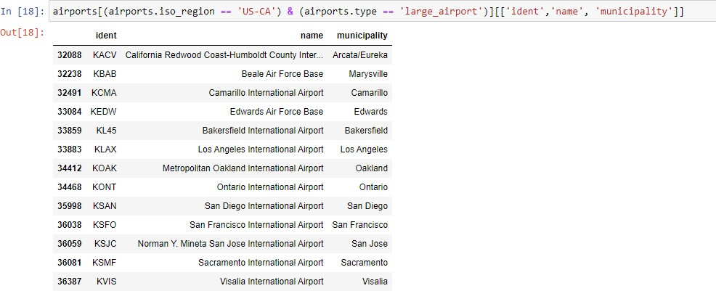

1. График

Контрольные вопросы:

1. Какие существуют средства для импорта данных в SQLite?

.import --csv city.csv city

.mode csv

.import city.csv city

1. В чем недостатки локальных и централизованных СКВ? Локальные СКВ

Легко запутаться в файлах и в каком конкретно ты находишься,можно изменить не тот файл или сохранить в не нужной директории

Централизованные

Централизованный сервер является уязвимым местом всей системы. Если сервер выключается на час, то в течение часа разработчики не могут взаимодействовать, и никто не может сохранить новые версии. Если же повреждается диск с центральной базой данных и нет резервной копии, вы теряете абсолютно всё - всю историю проекта, разве что за исключением нескольких рабочих версий, сохранившихся на рабочих машинах пользователей. Локальные системы управления версиями подвержены той же проблеме: если вся история проекта хранится в одном месте, вы рискуете потерять всё.

1. Каково назначение команды .schema ? показывает список и структуру всех таблиц в базе
2. Как выполняется группировка и сортировка данных в запросах SQLite? Группировка производится,когда в оператора group используется функция by
3. Каково назначение "табличных выражений" в SQLite? Наглядная демонстрация содержимого в таблице
4. Как осуществляется экспорт данных из SQLite в форматы CSV и JSON? sqlite> .mode csv sqlite> .once samara.csv sqlite> select kladr_id, city from city

where region = 'Самарская'; sqlite> .exit .mode json

select kladr_id, city from city where region = 'Самарская' limit 3;

1. Какие еще форматы для экспорта данных Вам известны?

.mode insert cities

.mode markdown

.mode html